Юрий Воробьев поздравил кадетов школы «Корабелы Прионежья» с началом нового учебного года
В АОУ ВО «ОЦ кадетская школа «Корабелы Прионежья» состоялось торжественное мероприятие, посвященное Дню знаний. 150 кадет вновь переступили порог школы.
На мероприятии присутствовали заместитель Председателя Совета Федерации, Герой России Юрий Воробьев, заместитель Губернатора Вологодской области Виктор Рябишин, заместитель начальника Департамента образования Вологодской области Людмила Проничева, глава Вытегорского муниципального района Александр Зимин.
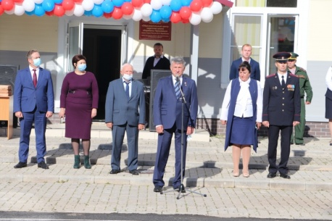
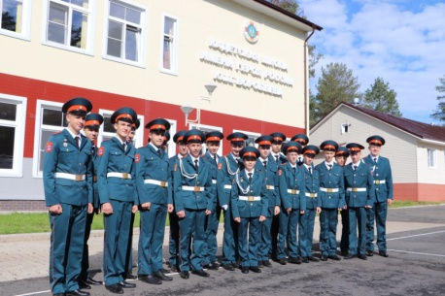
«Дорогие кадеты! Вот и начался новый учебный год. День знаний - это старт важных дел, призыв к мечте. Я уверен, он станет ступенькой к новой высоте. Вы собрались здесь, чтобы под руководством мудрых педагогов и наставников настойчиво овладевать знаниями, взрослеть физически и духовно, развиваться творчески и воспитывать в себе личность. Возьмите с собой в дорогу настойчивость, прилежание, уверенность в своих силах и настоящий мужской характер», - обратился с приветственным словом к кадетам Юрий Воробьев.
В ответном слове директор «Образовательного центра — кадетская школа «Корабелы Прионежья» Светлана Гололобова поблагодарила всех присутствующих за поддержку, и вручила сотрудникам центра благодарственные письма и почетные грамоты.
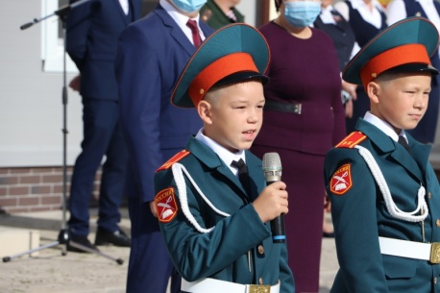
На торжественный проход по плацу образовательного центра — кадетская школа «Корабелы Прионежья» были приглашены старшие кадеты 10 класса и их родители. От имени кадет школы с началом учебного года всех присутствующих поздравил обучающийся 10 класса Борис Ипатков: «Мы рады вновь переступить порог любимой школы, которая носит имя нашего наставника – героя России Юрия Леонидовича Воробьева! Спасибо вам за веру в нас и за вашу поддержку. И мы вам обещаем, что будем всегда отстаивать честь и прославлять имя нашей школы».
Право дать первый звонок в 2020-2021 учебном году было предоставлено кадету 5 взвода Льву Александрову.
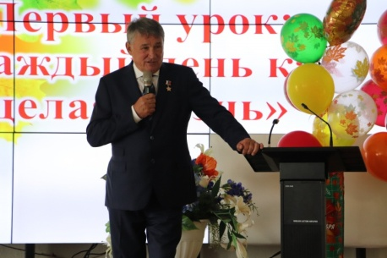
В этот же день в актовом зале школы для кадетов 5 класса состоялся урок патриотического воспитания. Его провел для ребят Юрий Воробьев.
В начале урока заместитель командира 101 взвода Егор Тюхов выступил с докладом об основных достижениях кадетов, традиционных мероприятиях, участии кадетов в образовательных экскурсиях.
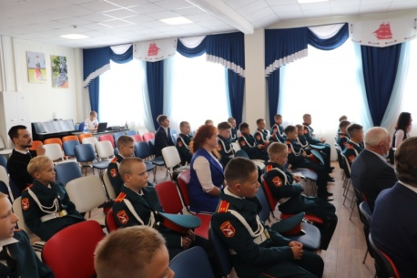
Юрий Воробьев рассказал об истории создания центра, становлении спасательной службы, о том, как он шел к осуществлению своей мечты, как занятия спортом помогли ему в начале пути, какие качества он развил в себе, благодаря занятиям в секции хоккея.
Все желающие смогли задать сенатору интересующие их вопросы и сфотографироваться на память о встрече.
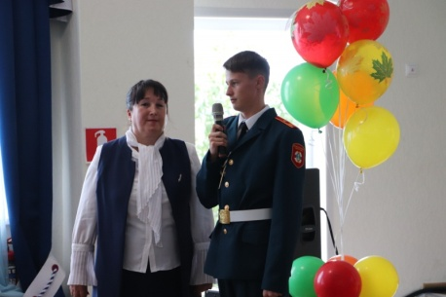
В завершении урока наставник пожелал кадетам мечтать и достигать поставленной цели в своей жизни.
Важным мероприятием дня стала и встреча Юрия Воробьева с заместителями командиров взводов.
Кадеты рассказали Юрию Воробьеву об участии в летних мероприятиях: профильной смене «Честь имею», экспедиции РГО «Вместе по Русскому Северу: Волго-Балтийский и Северо-Двинский водный путь», фестивале народной культуры «Наследники традиций», наметили планы на новый сезон.
В перспективе развитие инфраструктуры центра: строительство бассейна и культурно - досугового центра.
«Плавание является прекрасным способом усовершенствовать свое тело, а занятия творчеством: музыкой и танцами, дают возможность развивать не только физические данные, но и музыкальный слух, чувство ритма, умение переживать эстетические впечатления, изучать народную культуру», - отметил Юрий Воробьев.
В завершении встречи наставник пожелал заместителям командиров взводов успехов в новом учебном году, осуществить все задуманное и всегда быть активными участниками образовательного процесса.

